Guía de ciencias naturales 4 año C

CLASE: lunes 23 y viernes 27 de marzo

**LEE ATENTAMENTE LA INFORMACIÓN**

Los huesos tambien se pueden clasificar según su forma y dimensión, como se indica a continuación.

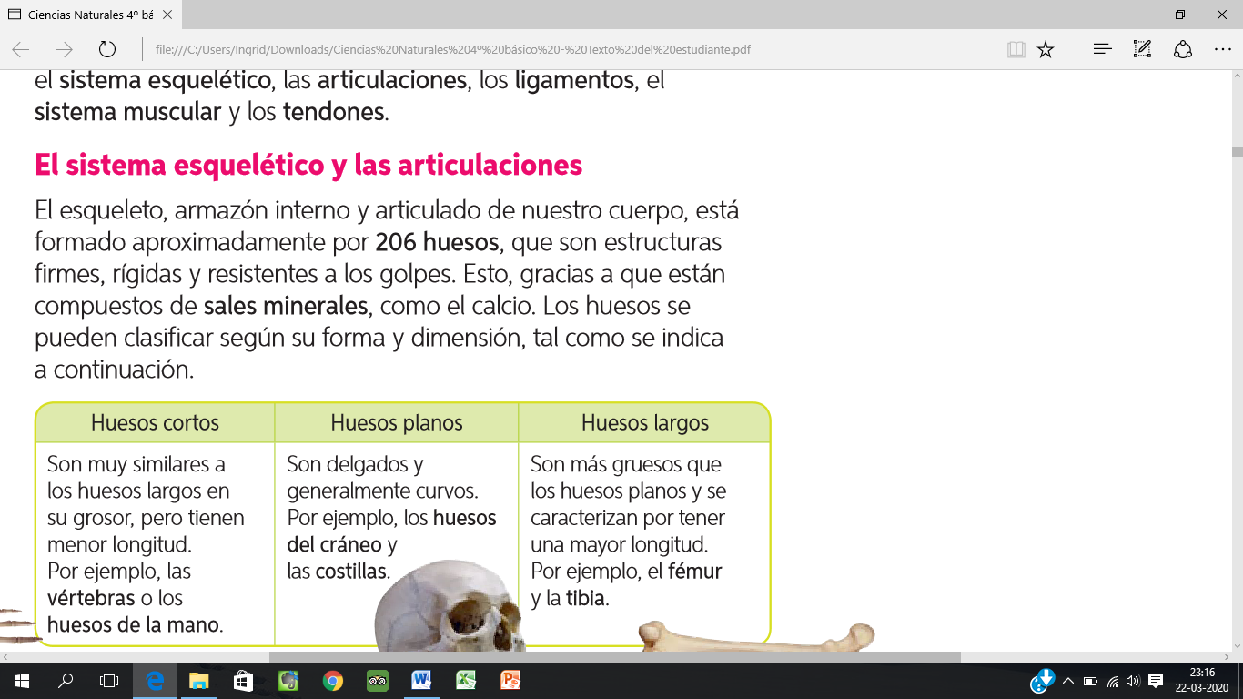

**Las articulaciones**

*Las articulaciones también forman parte del sistema locomotor. Corresponden a zonas en las que se unen* ***dos o más huesos*** *por medio de los ligamentos*

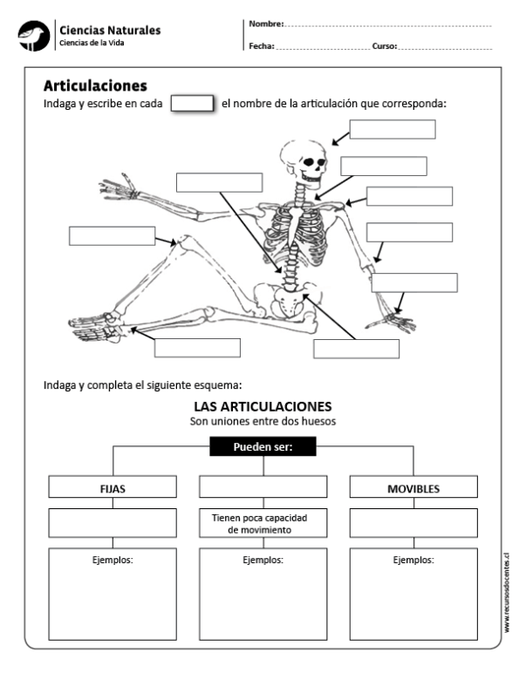

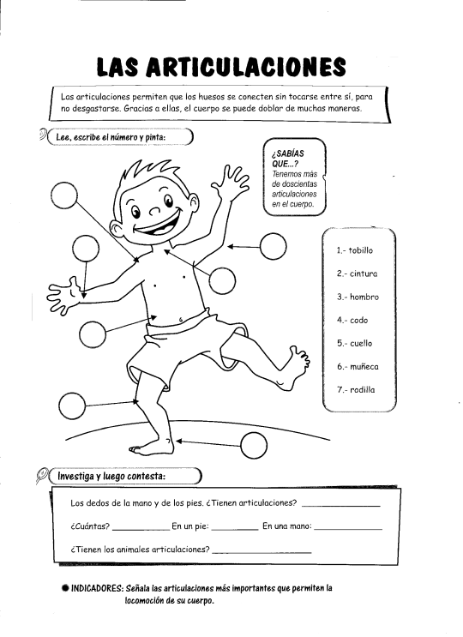

Escribe las articulaciones más importantes que permiten locomoción a tú cuerpo

___________________________________________________________________

**LOS LIGAMENTOS**

Los ligamentos son estructuras con forma de cintas, muy resistentes y que conectan los extremos de los huesos manteniéndolos estables. Esto permite que los huesos se muevan, tal como una bisagra posibilita el movimiento de una puerta.

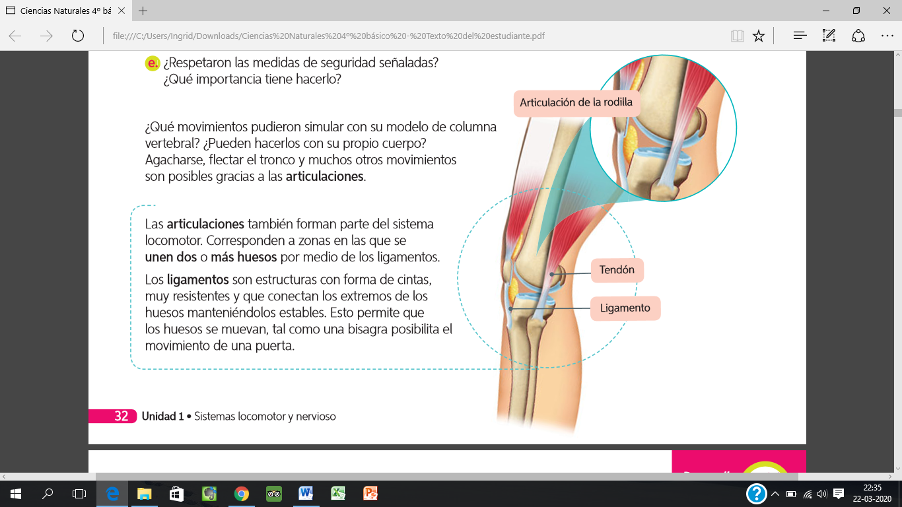

**ACTIVIDAD (huesos , articulaciones y ligamentos )**

1.- Clasifica los huesos según su función.Recordando la materia del cuaderno y guias.

|  |  |  |
| --- | --- | --- |
| **SOPORTE** | **PROTECION** | **MOVIMIENTO** |
|  |  |  |

2.- Responde a las siguientes preguntas.

a.- Explica brevemente ¿Qué son las articulaciones?

b.- ¿Qué formas tienen los ligamentos?

c.- ¿Qué conectan los ligamentos?

d.- ¿A qué se parece el movimiento de los ligamentos?

**Nota: Si la puedes imprimir, hazlo y desarrolla los ejercicios en la guía. De lo contrario copia en el cuaderno como si estuvieras copiando desde la pizarra.**